Spoštovani!

Pri preprečevanju okužbe z virusom SARS-CoV-2 je tako kot pri drugih nalezljivih boleznih, ki povzročajo okužbe dihal, priporočljivo upoštevati naslednje vsakodnevne preventivne ukrepe, ki jih priporoča Nacionalni inštitut za javno zdravje:
- Izogibamo se tesnim stiskom z ljudmi, ki kažejo znake nalezljive bolezni.
- Ne dotikamo se oči, nosu in ust.
- V primeru, da zbolimo, ostanemo doma.
- Upoštevamo pravila higiene kašlja.
- Redno si umivamo roke z milom in toplo vodo (vsaj 1 minuto).
- V primeru, da voda in milo nista dostopna, za razkuževanje rok uporabimo namensko razkužilo za roke. Vsebnost alkohola v razkužilu za roke naj bo najmanj 60 %. Razkužilo za roke je namenjeno samo zunanji uporabi. Sredstva za čiščenje oziroma razkuževanje površin niso namenjena čiščenju/razkuževanju kože.
- Glede na trenutno epidemiološko situacijo splošna uporaba zaščitnih mask ni potrebna.
- V času povečanega pojavljanja okužb dihal se izogibamo zaprtih prostorov, v katerih se zadržuje veliko število ljudi. Poskrbimo za redno zračenje zaprtih prostorov.

Za uspešno preprečevanje pojava in širjenja različnih okužb, potrebujemo tudi Vašo pomoč. Šola je v sodelovanju s pristojnim Ministrstvom na podlagi priporočil Nacionalnega inštituta za javno zdravje sprejela ukrepe za zmanjševanje širjenja različnih okužb.
V primeru spremenjenih razmer glede pojava različnih okužb, se bodo ukrepi temu prilagodili. O novostih Vas bomo sproti obveščali.
V tem trenutku je šola storila vse, kar je smiselno, da bodo lahko pouk in vzgojne dejavnosti nemoteno potekale.

Pri tem nam lahko pomagate tako, da sami naredite nekaj stvari:
- Naučite svoje otroke, da si pogosto in pravilno umivajo roke z milom in vodo.
- Naučite svoje otroke, da se z rokami ne dotikajo nosu, oči, ust.
- Naučite svoje otroke, da kašljajo in kihajo v robček ali zgornji del rokava, če nimajo robčka pri roki.
- Naučite svoje otroke, da si po kašljanju in kihanju pravilno umijejo roke.
- Ne pošiljajte bolnega otroka v šolo! Bolan otrok ne sme v kolektiv. Če bo otrok zbolel v šoli, boste prejeli obvestilo, da ga odpeljete domov. Poskrbite, da bo otrok ostal doma do ozdravitve.
Pošiljamo vam še povezavo do spletnih strani NIJZ, kjer najdete več informacij:
https://www.nijz.si/sl/preprecevanje-okuzbe-z-virusom-sars-cov-2019.

V upanju na zdravje in dobro počutje vseh Vas lepo pozdravljamo!

Malečnik, 27. 2. 2020 Ravnatelj:
Rudolf Sedič

Napotki za pravilno higieno rok in kašljanja
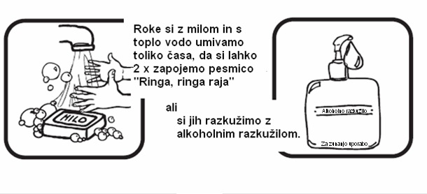
Umijmo si roke po kašljanju in kihanju
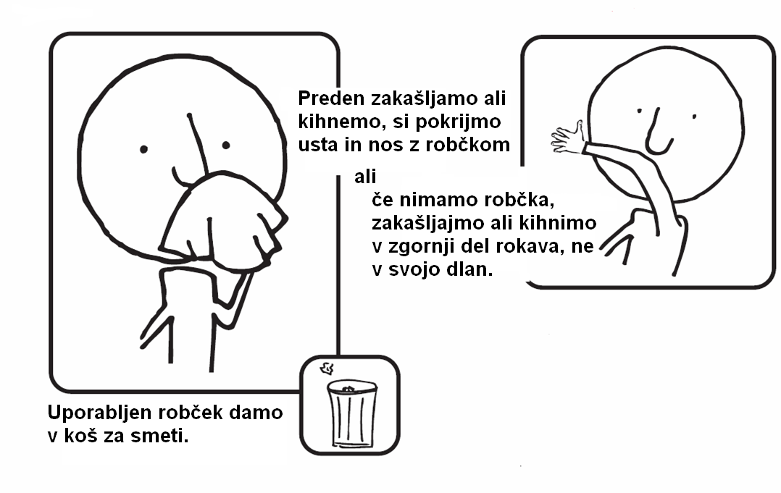
Zakašljajmo ali kihnimo v robec

